[顶刊不顶用？中科院分子细胞科学卓越创新中心Cancer Research力作陷“图像回旋门](https://mp.weixin.qq.com/s?__biz=MzkyNzY3NzY3Nw==&mid=2247500915&idx=1&sn=b5dd2e52ba033f559e6d5e8e3626042e)

[学术深瞳](javascript:void(0);)2025-04-09 10:10:24广东

近日，《Cancer Research》**（IF：12.5；Q1）**期刊2019年发表的题为**"SCFFBXW7/GSK3β-Mediated GFI1 Degradation Suppresses Proliferation of Gastric Cancer Cells"（SCFFBXW7/GSK3β介导的GFI1降解抑制胃癌细胞增殖**（DOI:10.1158/0008-5472.CAN-18-4032）的研究被图像分析软件检测出数据问题。该研究由Xiaoling Kuai , Long Li , Ran Chen , Kangjunjie Wang , Min Chen , Binghai Cui , Yuxue Zhang , Junqiang Li , Hongwen Zhu , Hu Zhou , Jianfei Huang , Jun Qin , Zhiwei Wang , Wenyi Wei , **Daming Gao**（通讯作者）合作完成，通讯单位为中国科学院上海生物化学与细胞生物学研究所（中国科学院分子细胞科学卓越创新中心），中国科学院大学。

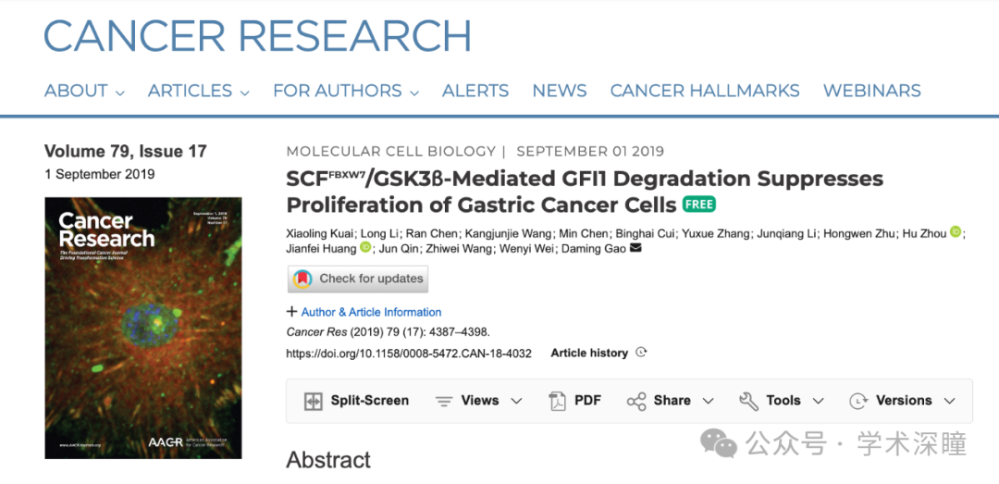

**2025年4月评论人Patania symphonodes指出本文存在多处重复：**

比预期的更相似

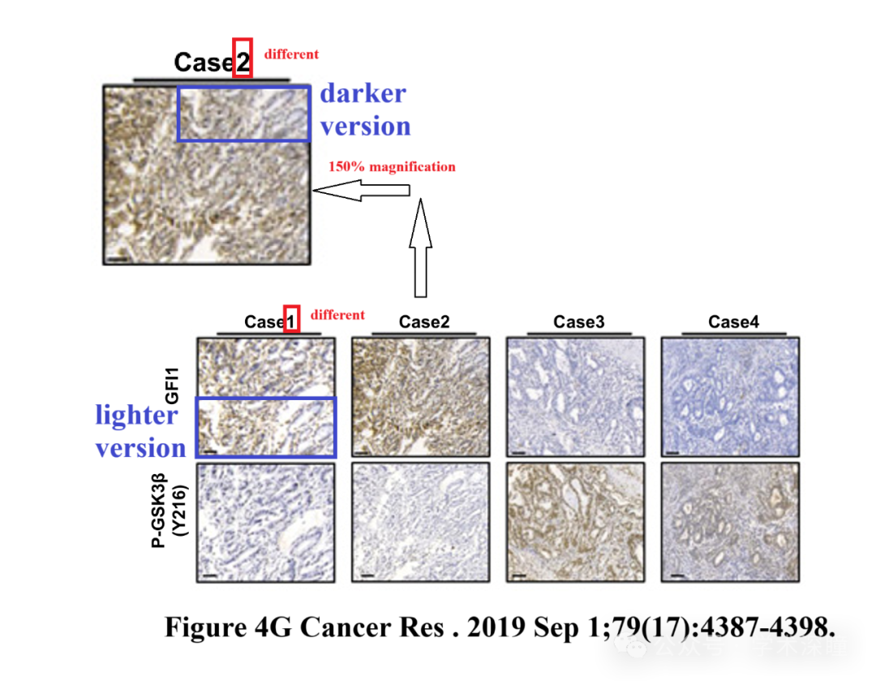

比预期的更相似

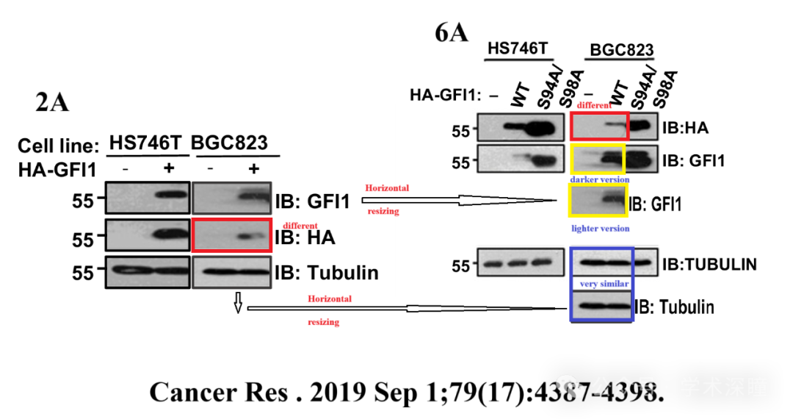

消息来源：

https://pubpeer.com/publications/3DCE82B49031D3F6E7C3C7BC91216E#0

如需论文查重，请联系QQ号3953278353



[#中国科学院分子细胞科学卓越创新中心](https://mp.weixin.qq.com/mp/appmsgalbum?__biz=MzkyNzY3NzY3Nw==&action=getalbum&album_id=3712131689431498756#wechat_redirect)